Структура и органы управления образовательной организацией
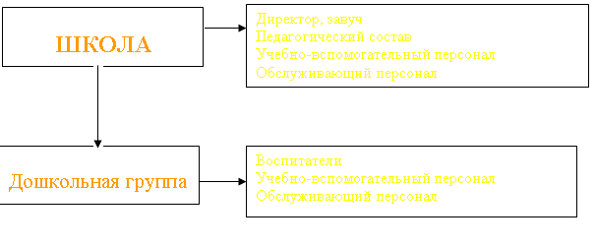

УПРАВЛЯЮЩИЙ СОВЕТ

